**Fatec Sorocaba - ADS**

**Oaní da Silva da Costa**

**0030482011028**

**------------------------------------------------------------------------------------------------------------------------**

**Lista prática Número 02 – Banco de Dados**

**Utilize o modelo abaixo para a elaboração das questões a seguir. Utilize o script para criação das tabelas em sua base de dados.**

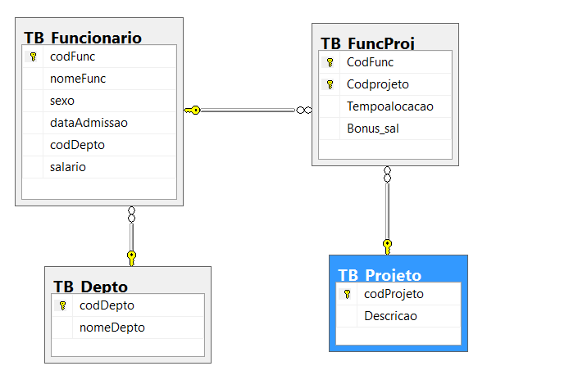

**Escreva comandos SQL para as questões abaixo.**

1. **Preparar a base de dados:**

a- Crie o *script* para as tabelas**,** criando as restrições de PK e FK.

A tabela possui chaves estrangeiras e uma chave primária composta.

b- Insira 4 registros em cada tabela.

**Crie os departamentos de código: Crie os Projetos de Código:**

|  |  |
| --- | --- |
| **Codigo** | **NomeDepto** |
| 100 | TI |
| 200 | RH |
| 300 | CTB |
| 400 | Logistica |

|  |  |
| --- | --- |
| **Codigo** | **Descrição** |
| 111 | **Aplicação WEB para Vendas** |
| 222 | **Projeto de reestruturação RH** |
| 333 | **Aplicativo WEB de Contabilidade** |
| 444 | **Aplicativo Android para Vendedores** |
| 555 | **Suporte para Logistica** |

**Para as tabelas Funcionario e Func_Proj faça a inserção de dados usando os códigos definidos acima. As demais colunas use sua criatividade....**

1. **Escreva comandos para:**
2. Alterar a tabela TB_Funcionario adicionando a coluna *telefone* varchar(15);

alter table funcionario add telefone varchar(15)

1. Alterar o campo Descricao da tabela TB_projeto para varchar(40).

alter table projeto modify descricao varchar2(40);

1. Criar o campo Cidade varchar2(30) na tabela de funcionario.

Alter table funcionario add cidade varchar2 (30) ;

1. Excluir o campo *Cidade* da tabela de Funcionario.

alter table funcionario drop column cidade ;

1. Para o funcionário de código = 003 atualizar a coluna *telefone* para ‘(15) 3238-1188’.

update TB_Funcionario

set telefone = '15-32291233

Vheze CodFunc = 3;

1. Excluir todos os funcionários lotados no departamento de código 300.

Delete funcionario

where coddepto = 300;

select * from funcionatio;

select * from funcproj:

1. Listar o nome do funcionário, data de admissão e código do departamento do funcionário cujo salário estiver entre 1.000 e 5.000 reais.

select nomefunc, datadmissao, coddepto

from funcionario

where salario between 1000.00 and 5000.00;

1. Listar todas as colunas da tabela TB_FuncProj onde a coluna Bonus_salario for diferente de zero, e tempo alocação maior que 3, ordenado pela coluna TempoAlocação
2. Listar o nome dos funcionarios que foram admitidos no ano atual.
3. O comando mais simples para recuperar a descrição do projeto que contem a palavra ‘WEB’ em qualquer posição é

a- select descricao from TB_projeto

where descricao = 'WEB';

b- select descricao from TB_projeto

where descricao like '%WEB';

**c-** select descricao from TB_projeto

where descricao like '%WEB%';

**d-** select descricao= 'WEB' from TB_projeto